Stappenplan Open Office: Impress
Stap 1

Open op het bureaublad het icoontje
“Open Office Impress”

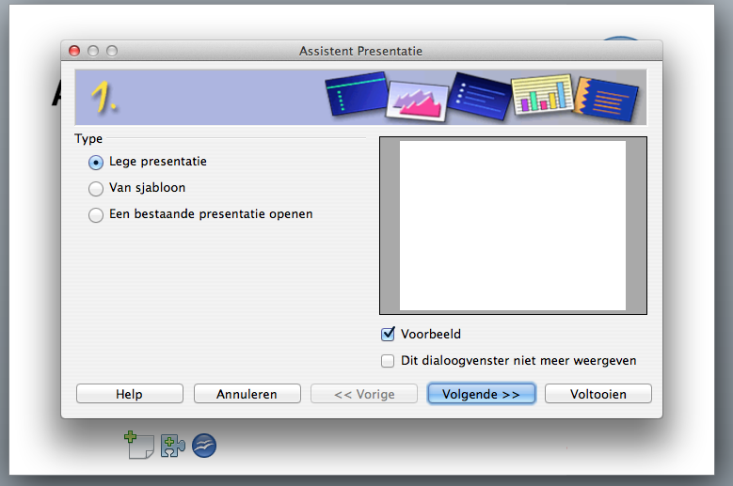
Stap 2

Klik 1x met linkermuisknop op volgende en daarna 1x op voltooien.

Stap 3

Dit scherm komt tevoorschijn.
Nu kan je beginnen met jouw presentatie.

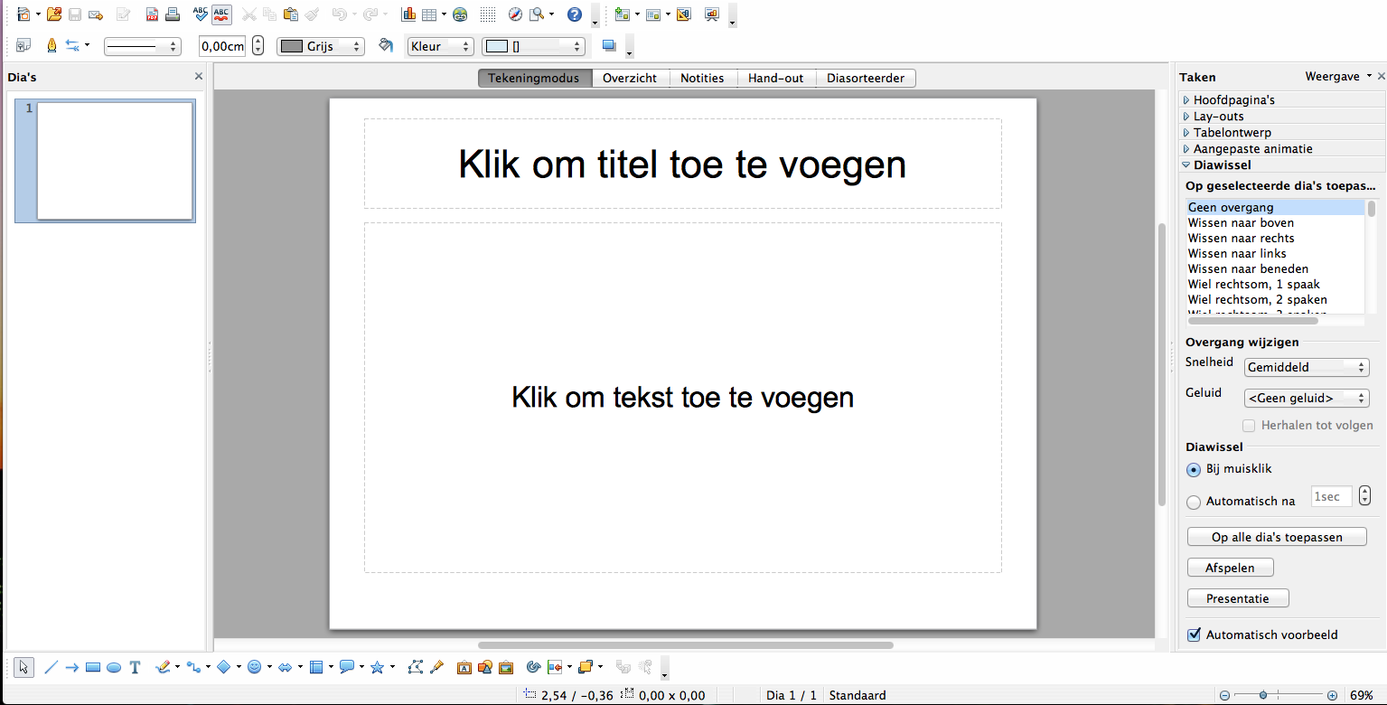

Stap 4: Kies een achtergrond
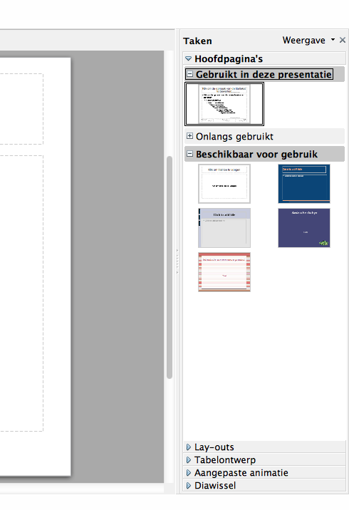

Aan de rechterkant vind je een menu waarbij je kan kiezen uit 4 soorten achtergrond.

Door 2x met je linkermuisknop te klikken wordt de achtergrond toegepast op heel je presentatie.
mu

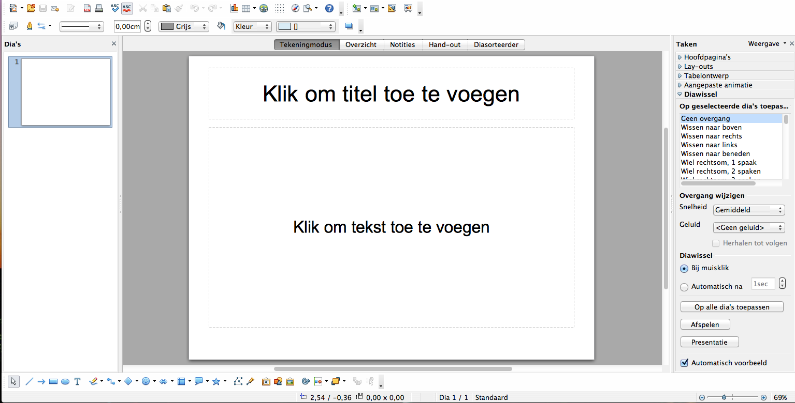
Stap 5: tekst invoegen
Door met je muis op deze vakken te klikken
kan je teksten toevoegen.

Stap 6: Tekst bewerken
Hier kan jij je tekst bewerken.
Zie ook stappenplan Open Office Writer!

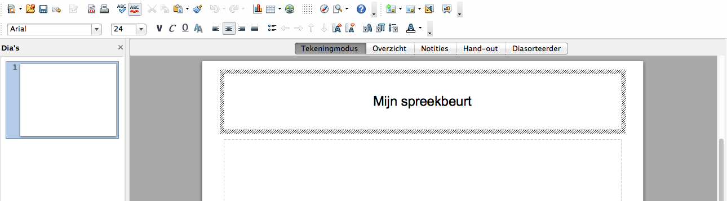

`

Stap 7: Volgende dia invoegen

Bovenaan in de menubalk staat er een knop “Invoegen”
- Klik 1x met linkermuisknop
- Klik 1x op “dia”

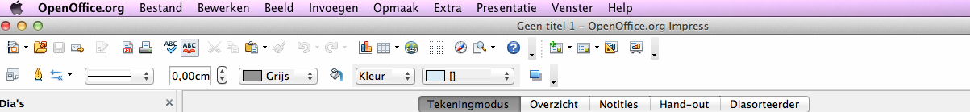

Stap 8: Waar vind ik nu die verschillende dia’s?

Hier zie je telkens aan welke dia je aan het werken bent.
Je kan zo veel dia’s als je wil toevoegen.

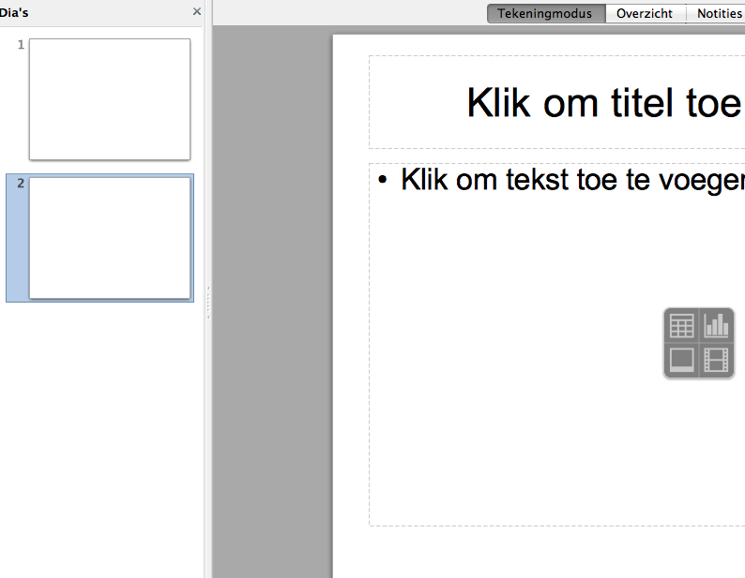

Stap 9: Lay-out van pagina veranderen
Aan de rechterkant in hetzelfde menu van stap 4, vind je een onderdeel lay-outs

Door 1x op “lay-outs te klikken zie je de verschillende mogelijkheden.
Om een andere lay-out te kiezen, klik twee maal op jouw voorkeur.
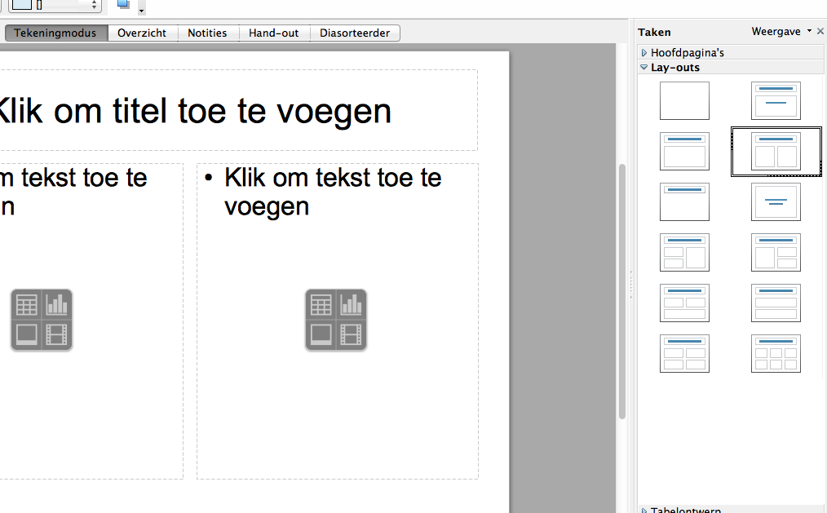

Wil je toch enkele tekstkaders verwijderen?
Klik 1x op de kader.
Klik 1x met je rechtermuisknop.
Klik 1x op “knippen”

Stap 10: Invoegen van foto’s

Dit kan je al!
Maar toch nog even herhalen.

- Ga naar www.google.be
- Typ het woord bijvoorbeeld “hond” in.
- Klik op afbeeldingen bovenaan in het menu.
- Kies een foto.
- Klik eens op de foto zodat hij wat groter wordt.
- Klik 1x met je rechtermuisknop op de foto
- Klik 1x op kopiëren

Ga terug naar je presentatie
- Klik 1x met je rechtmuisknop op je dia.
- Klik 1x op plakken of gebruik de knoppen CTRL + V

Dit is een voorbeeldje
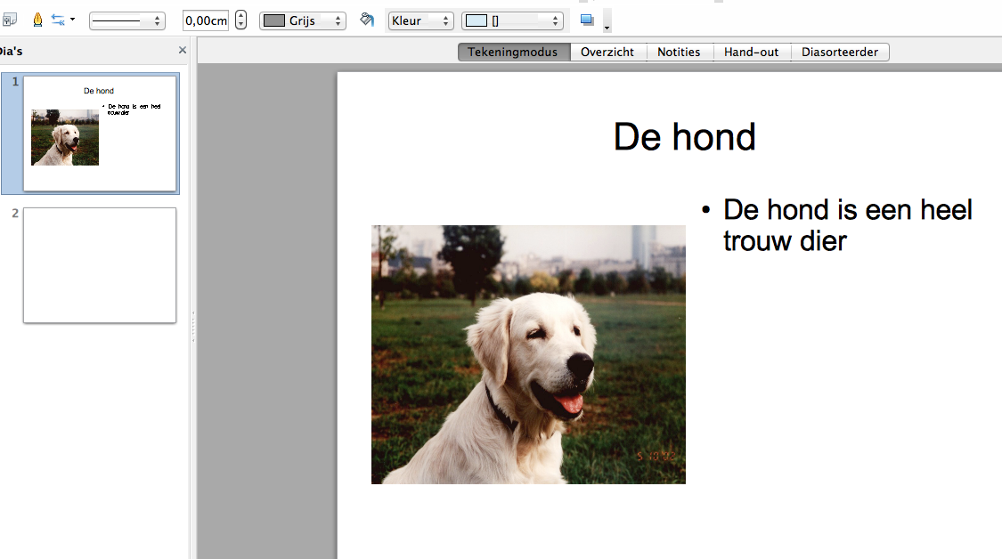

Stap 11: Hoe zie ik nu de volledige presentatie?

Bovenaan in het menu staat een knop “Presentatie”

- Klik 1x met linkermuisknop.
- Klik daarna nog eens in opengevouwen menu 1x met muisknop op “presentatie”

Nu kan je aan de slag om zelf een presentatie te maken.

Kan je dit alles al of lukt het heel goed?
Dan kan je de volgende stappen ook uitproberen om je presentatie nog leuker te maken.

Stap 12: Animatie toevoegen aan je tekst/afbeeldingen (1)
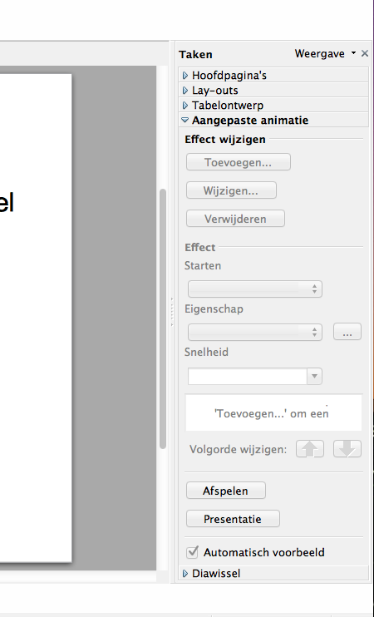
Aan de rechterkant in hetzelfde menu van stap 4 en stap 9, vind je een onderdeel “aangepaste animatie”

Door 1x op “Aangepaste animatie” te klikken zie je de verschillende mogelijkheden.

Klik 1x met je linkermuisknop op het onderdeel waar jij animatie wil aan toevoegen.
Dit kan een tekstkader zijn of afbeelding.

Door dit te doen kan je klikken op de knop “toevoegen”

Stap 13: Animatie toevoegen aan je tekst/afbeeldingen (2)

Er verschijnt een kadertje.
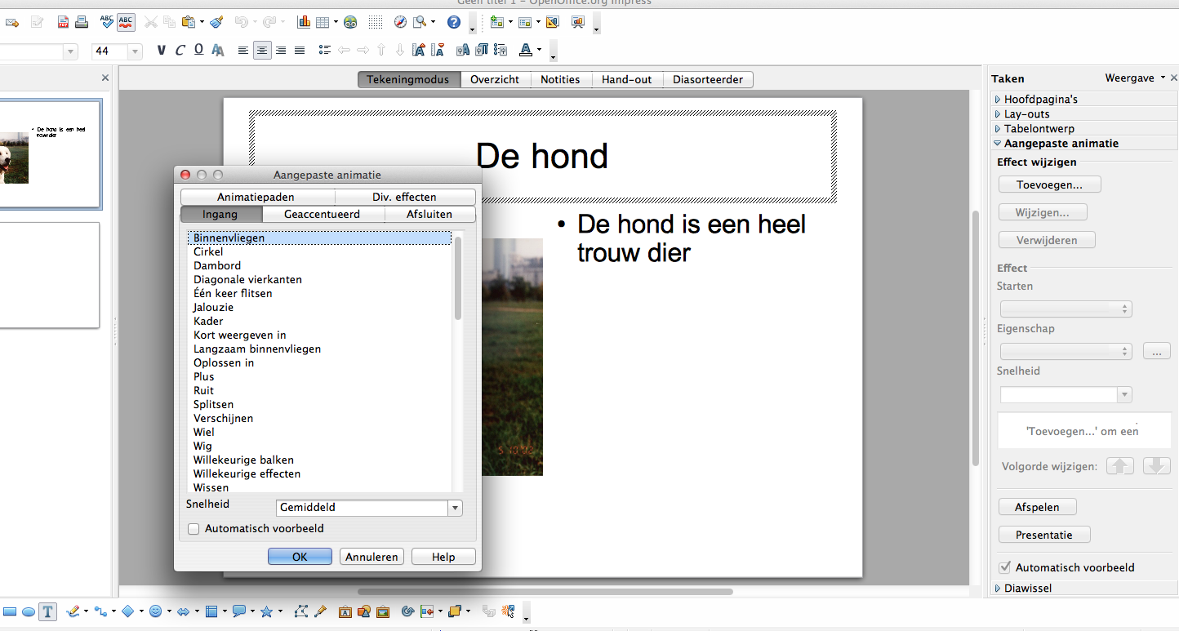
Daar kan je kiezen welk soort animatie je wil.

Stap 13: Animatie toevoegen aan je tekst/afbeeldingen (3)

Door 2x met je linkermuisknop op een animatie te klikken.
Bijvoorbeeld “Binnenvliegen” wordt dit toegevoegd aan je presentatie.
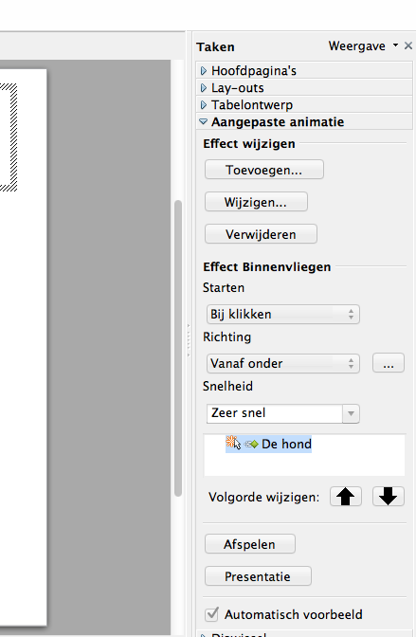
De animatie die je gekozen hebt,
zie je rechts staan.

De richting en snelheid kan
je zelf aanpassen.

Wil je weten hoe het er zal uitzien?
Herhaal stap 11

